МУЗЫКАЛЬНАЯ ЛИТЕРАТУРА. 4 КЛАСС/2 курс. УРОК № 3.
Тема урока: ОПЕРА
1 задание: прочитать текст урока.
Что такое опера? Это слово в переводе с итальянского языка означает «труд», «сочинение».
Опера - это музыкальное произведение, которое включает в себя слова, музыку, пение, иногда танец, декорации. Проще говоря, это спектакль с пением. Опера появилась более 400 лет назад в Италии.
В каждом городе мира есть свои театры, но музыкальных театров (театров оперы и балета) очень мало, так как подготовить профессионального оперного певца или артиста балета требуется много времени, усилий и таланта. Тем не менее, в каждой стране мира есть свой главный музыкальный театр, например: главным музыкальным театром в России, а он находится в Москве, является «Большой театр».
Многие слушатели считают оперу – жанром для взрослых, так как он сложен для детского восприятия. Действительно, так было на заре становления музыкального театра. А в XX веке появились оперы даже для детей, следовательно, и целые театры для детей. Таким является «Музыкальный театр имени Натальи Сац».
Знаете ли вы, что оперу создают люди разных профессий?
Для того чтобы получился оперный спектакль, трудится много людей. Это не только музыканты, но и художники (декораторы, гримёры, костюмеры), а также осветители и другие рабочие сцены.
МУЗЫКАНТЫ | ХУДОЖНИКИ
Оркестр, дирижёр, вокалисты, хор, танцоры | Гримёр, костюмер, декоратор
Стать оперным певцом – трудная задача. Из тысячи вокалистов на сцену пробиваются только единицы.
Несмотря на то, что опера имеет итальянское происхождение, большую роль в её развитии сыграли немецкие и австрийские композиторы. Самым плодотворным из них считается австриец Вольфганг Амадей В.Моцарт (1756-1791). В сказочной опере Моцарта «Волшебная флейта» птицелов Папагено весело путешествует по стране, он мечтает встретить свою вторую половинку.

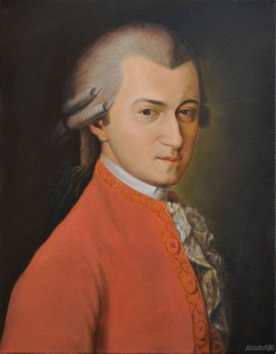 | 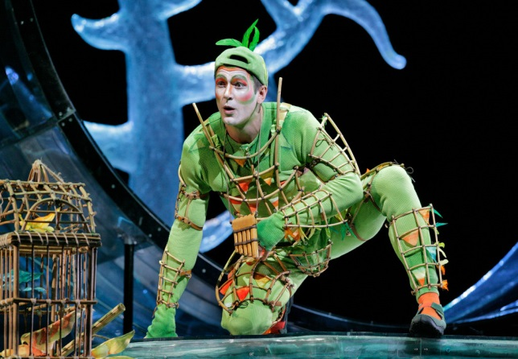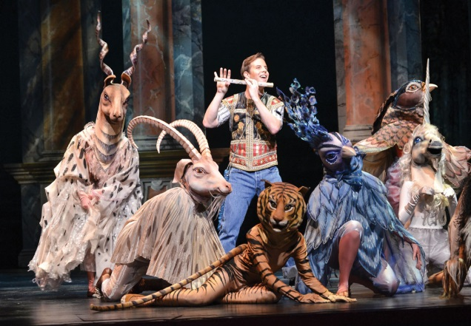
Ария является главным номером в опере. В арии певец демонстрируют свои вокальные возможности. Иногда в опере поют песни. Н. Римский-Корсаков включил в оперу «Снегурочка» несколько истинно русских народных песен, и одну из них поёт пастушок Лель.
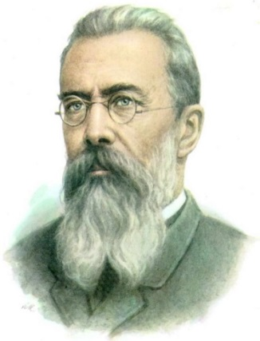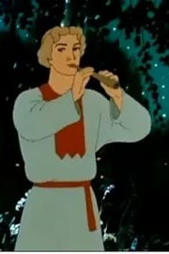 | 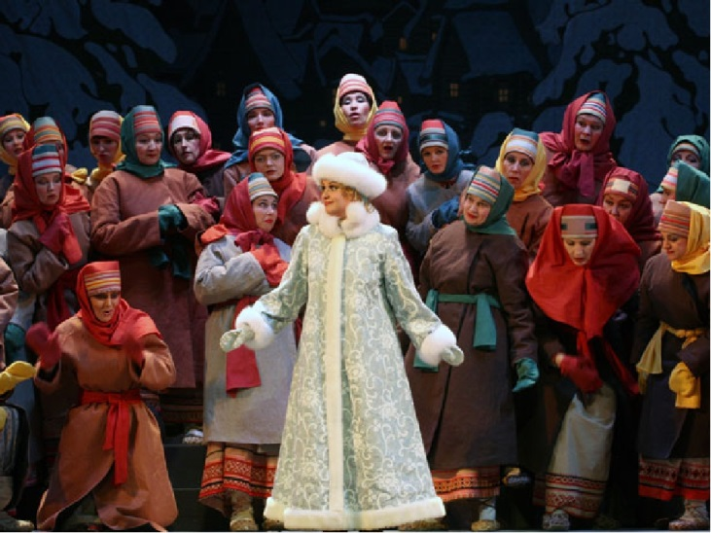
Нередко для оперных спектаклей композиторы пишут танцевальные номера. Танцы оживляют строгое академическое пение и привносят лёгкость в постановку.
В опере П. Чайковского (1840-1893) «Евгений Онегин» главные герои встречаются на балу, поэтому композитор написал несколько танцев. Один из них - полонез (польский танец-шествие).
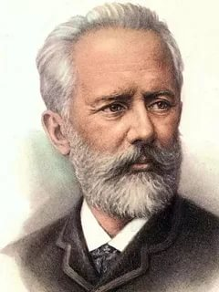 | 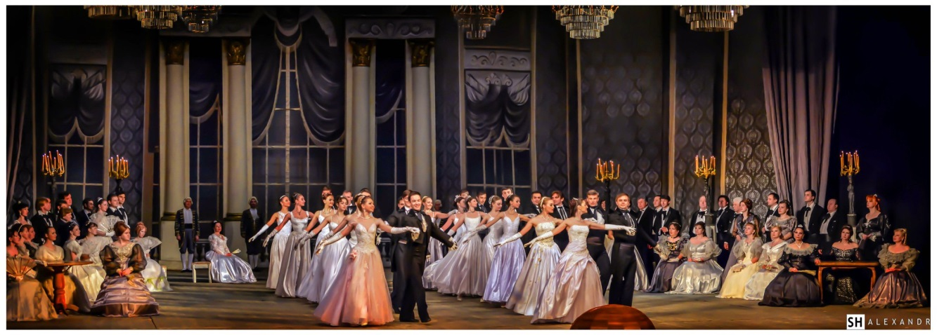

2.задание: записать в тетрадь:
ОПЕРА
- Ария (вокальный номер), декорация (оформление сцены).
- В. Моцарт опера «Волшебная флейта», ария Папагено (тенор).
- Н. Римский-Корсаков опера «Снегурочка», песня Леля (меццо-сопрано).
- П. Чайковский опера «Евгений Онегин», полонез.

3.задание: послушать музыку по ссылкам
В.Моцарта https://yadi.sk/d/buDqh2uOZPm63w
Н.Римского-Корсакова https://yadi.sk/d/pVcLmU5FYnTpGw
П.Чайковского https://yadi.sk/i/lNoE79T7IrZbrg

4.задание: выполнить Д/З. Ответить письменно на вопросы и прислать по почте.
1.Что оформляют декораторы?
2. Какой композитор писал для детского театра?
4. В какой стране родилась опера?

Буркова Любовь Васильевна - by-luba@yandex.ru или 9172434682
Лотфуллина Лилия Рафисовна - lotfullina66@mail.ru или 89600613853

